Консультация для родителей «Как защитить здоровье детей зимой»
10 важных правил, как защитить здоровье детей зимой:

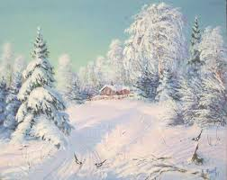

Продолжительные прогулки на свежем воздухе укрепляют защитные силы и здоровье наших детей зимой. Чем чаще мы с малышом будем выходить на улицу, тем больше вероятность того, что его организм даст надежный отпор атакующим вирусам. Но для того, чтобы малыш не заболел, мы должны соблюдать некоторые меры профилактики.
Несколько правил:
1. Самая большая угроза подхватить простудные или инфекционные заболевания не на детской площадке, а во время посещения с ребенком многолюдных общественных мест: транспорт, магазины или торговые центры. Таким образом, постарайтесь не брать с собой малыша в те места, где риск передачи инфекции слишком высок.
2. Ограничьте всевозможные контакты ребенка с людьми, которые имеют симптомы каких-либо простудных или инфекционных заболеваний. Некоторые инфекции передаются воздушно-капельным путем.
3. Соблюдайте простейшие правила гигиены. Угроза вирусов значительно снижается, если регулярно мыть руки малышу и себе.
4. Чтобы защитить ребенка от простуды необходимо пить достаточно жидкости. В холодное время года фрукты и натуральные соки дополнительно обеспечивают организм малыша витаминами.

5. Следите за влажностью воздуха в квартире. Не забывайте про проветривание комнат.
6. Один из важных факторов, от которых зависит здоровье ребенка зимой - это правильный выбор одежды. Используйте легкую, многослойную одежду, которую можно легко снять в помещении. В слишком тяжелых и теплых вещах ребенок быстро потеет, а это плохо сказывается на его здоровье.
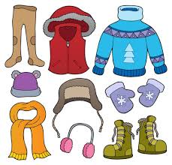

7. Обувь не должна стеснять движения или приводить к перегреванию.
8. Если день солнечный, но морозный - это не должно вас пугать. Ведь солнечные лучи не только способствуют выработке витамина Д, но и повышают наше настроение.
9. Если малыш на прогулке замерз - погрузите его ноги в горячую ванночку с экстрактом эвкалипта. Этот вид масла ускорит кровообращение в конечностях и в горле и простуда отступает.
10. Не забывайте и про уход за кожей ребенка в зимний период. За 15-20 минут до выхода на прогулку смажьте область вокруг рта специальным кремом, а на губы нанесите тонкий слой вазелина.
